Numele profesorului: | Maria Juan Garre
Titlu: E ”COOL” SA FII VERDE! | Timp: 2 ORE
Subiect : ȘTIINȚELE NATURII / TEHNOLOGIE
Obiective:
- Introduceți importanța îngrijirii mediului: Elevii vor înțelege importanța protejării mediului și vor explora modul în care acțiunile lor pot avea un impact pozitiv.
- Evidențiați principiile gândirii computaționale: Elevii vor învăța și aplica cele patru principii ale gândirii computaționale: descompunerea, recunoașterea modelelor, abstracția și proiectarea algoritmului.
- Conectați gândirea computațională cu soluțiile de mediu: Elevii vor folosi gândirea computațională pentru a identifica și rezolva problemele de mediu.
- Promovați o viață durabilă: studenții vor descoperi modalități practice și interesante de a adopta practici ecologice în viața lor de zi cu zi.
Elemente cheie CS: Descompunere; Recunoașterea modelelor; Abstractizarea; Proiectarea algoritmului.
Grupa de varsta: 12-14 ani
Situații de învățare: sala de clasă | Tip activitate: planul de lecție
Materiale:  - Tablă albă și markere  - Fișe de lucru tipărite sau instrumente digitale pentru colaborare  - Rechizite pentru afișe | Resurse:  - Computer și proiector pentru prezentare  - Acces la internet pentru cercetare
Desfășurare:
Definiția problemei: Aflați despre importanța de a fi verde și ce înseamnă aceasta.
Introducere:
- Începeți cu o discuție despre mediu:
  - De ce este important să avem grijă de mediu?
  - Numiți câteva moduri interesante și inovatoare prin care oamenii sunt prietenoși cu mediul?
- Prezentați un scurt videoclip despre tehnologii ecologice inovatoare (de exemplu, gadgeturi alimentate cu energie solară, modă ecologică) pentru a inspira elevii.

Test de pre-evaluare (opțional):

  - Descompunere
Elevii analizează tipurile de deșeuri generate în școală pentru a implementa o campanie de conștientizare precum și o campanie de colectare selectivă și reciclare a deșeurilor.
Ideea principală este de a considera școala o parte din casa noastră, astfel încât elevii să înțeleagă importanța de a o menține curată și, în același timp, de a recicla pentru a fi mai „verzi”.
Partea esențială a acestei sarcini ar fi identificarea diferitelor tipuri de deșeuri care sunt generate în școli:
- hârtie
- plastic
- metal
- textile
- sticlă
- ceramică
- deșeuri organice (atât din micul dejun al elevilor, cât și din cantina școlii)

2. Recunoașterea modelelor
Elevii sunt de acord că este ușor de reciclat în clasă, deoarece fiecare clasă are propriul său coș/recipient pentru hârtie, totuși, ei afirmă că ,de obicei nu reciclează pentru că nu sunt suficiente containere sau poate nu sunt suficient de vizibile în locul de joacă. În același timp, sunt de acord că trebuie încurajați să facă anumite sarcini. Deci, a avea o diagramă cu elevii de serviciu este o idee bună, astfel încât toată lumea să știe când este responsabil pentru asta.

3. Abstractizarea
Decideți ce tipuri de deșeuri este direct legat de elevi și profesori, astfel încât aceștia să poată lua măsuri în privința lor.
Odată analizată realitatea școlii, elevii decid ce tip de deșeuri pot fi reciclate:
- hârtie
- plastic (sticle, caramizi de sucuri)
- deșeuri organice (de la elevi înșiși și din sala de mese a școlii)
  - Proiectarea algoritmului
Pasul 1. puneți suficiente coșuri de reciclare în sălile de clasă și pe coridoare pentru plastic și hârtie.
Pasul 2. puneți suficiente coșuri de reciclare pentru deșeurile organice în locul de joacă, acesta fiind locul unde elevii își iau gustările.
Pasul 3. dupa pauza duceti pubele cu deseuri organice in containere pentru a le recicla corespunzator. Containerele respective sunt situate în stradă, aproape de poarta școlii.
Pasul 4. după lecții, toată hârtia și plasticul se golesc într-unul mare (în fiecare zi, un elev va fi responsabil de această sarcină), pentru ca personalul școlii să le poată scoate după ce termină seara de curățat sălile de clasă.

Evaluare: După o lună, elevii evaluează dacă campania este un succes sau nu. Acest lucru ar putea fi măsurat verificând dacă sălile de clasă, coridoarele și locul de joacă rămân curate după utilizare.

Test post-evaluare (opțional):

Feedback bazat pe testul post-evaluare (opțional):

Rezultate așteptate: Deoarece acest plan de lecție subliniază importanța îngrijirii mediului în timp ce integrează gândirea computațională, poate fi atât educațional, cât și distractiv pentru elevi să învețe cât de tare este să fie verde.

Note: Provocare pentru a lua acasă. Reciclarea se poate face și acasă, unde nu toată lumea reciclează, după cum au mărturisit.

ANEXE.

INSIGNE PENTRU ELEVII RESPONSABILI CU CURĂȚENIA
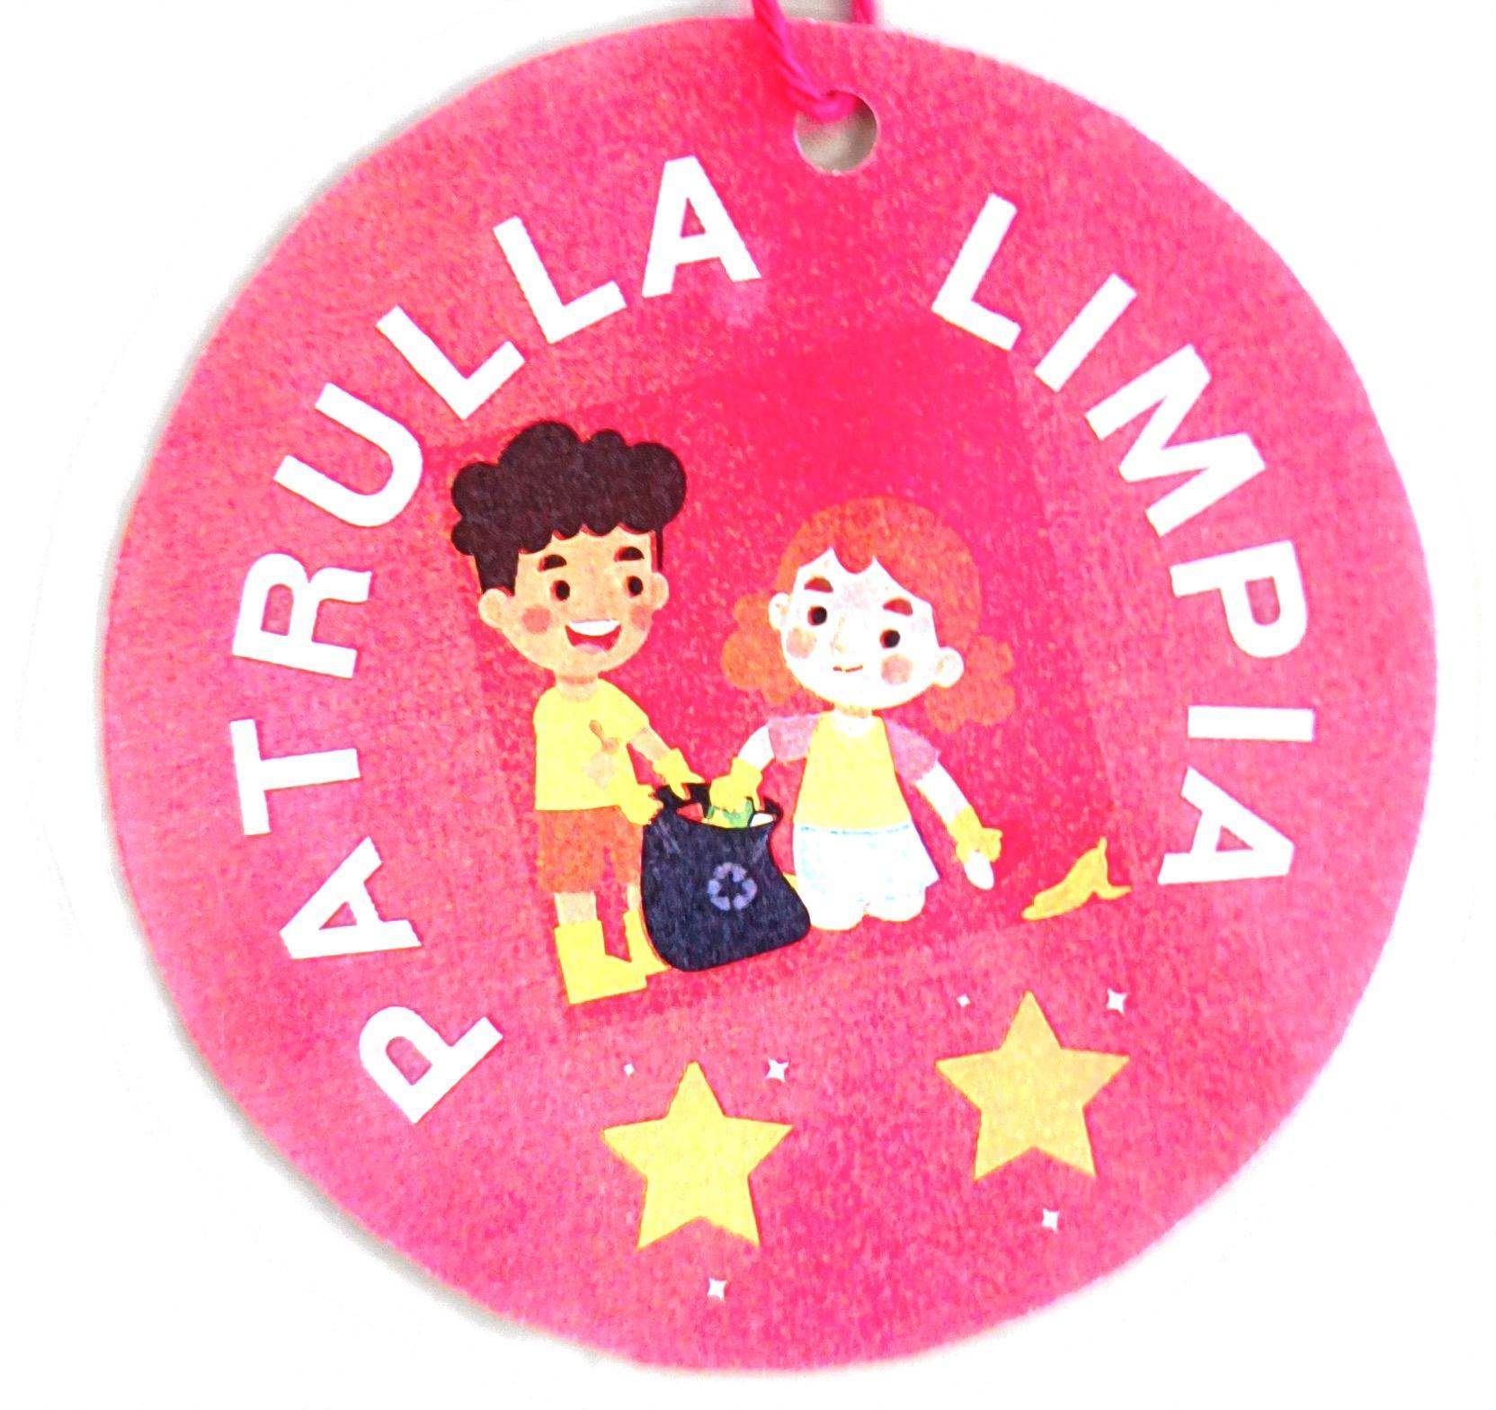
TABEL CU ELEVII DE SERVICIU
